Муниципальное дошкольное образовательное бюджетное учреждение
детский сад №126 г. Сочи

Конспект досуга

для детей подготовительной группы
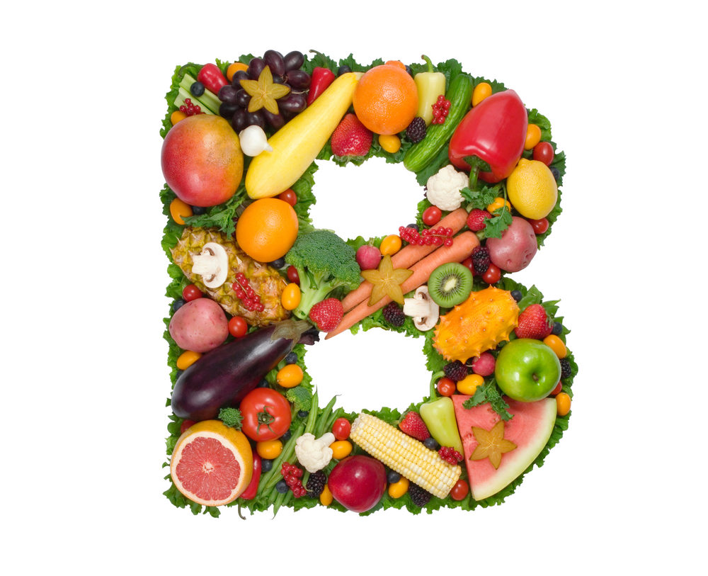
Составила и провела:
Ескина С.Н.
г. Сочи, 2017г.
Цель: закрепление знаний детей о витаминах, об их пользе для здоровья человека, о содержании тех или иных витаминов в овощах и фруктах.
Задачи:
1. Формировать представления детей дошкольного возраста о здоровье как одной из главных ценностей человеческой жизни.
2. Развивать мышление, воображение. Закрепить основные понятия: «личная гигиена», «витамины», «полезные продукты», «здоровый образ жизни».
3. Воспитывать у детей навыки и потребности здорового образа жизни.
Предварительная работа: рассматривание иллюстраций с изображением здоровых людей, сюжетных картинок «Здоровое питание»;дидактические игры: «Что полезно, что вредно», «Хорошо – плохо», «Определи, какой витамин содержится в продукте»; сюжетно – ролевые игры «Больница», «Магазин», «Аптека»; рисование полезных и вредных продуктов.
Оборудование: маски –шапочки фруктов и овощей, витаминов А, В,С,Д; микробов; дидактическая игра «Вредная и полезная еда»; корзина с фруктами.

Ход занятия
Дети под музыку входят в зал.
Воспитатель: Здравствуйте, ребята! Сегодня такая замечательная погода, светит солнышко так и хочется всем пожелать: «Доброе утро!»
Песенка – распевка с оздоровительным массажем «Доброе Утро» муз. и сл. О. Арсеневской: (Выполняют движения по тексту распевки)
1.Доброе утро! Улыбнись скорее!
И сегодня весь день будет веселее.
2. Мы погладим лобик, носик и щёчки.
Будем мы красивыми как в саду цветочки!
3. Разотрём ладошки сильнее, сильнее!
А теперь похлопаем смелее, смелее!
4. Ушки мы теперь потрём и здоровье сбережём.
Улыбнёмся снова, будьте все здоровы!
Воспитатель: Ребята, сегодня в нашей стране празднуется День Здоровья. Скажите, здоровье важно для человека? Много пословиц сложено о здоровье. Давайте поиграем, я начну пословицу, а вы ее закончите.
- Здоровье дороже - богатства.
- Здоровьем дорожи — терять его не спеши.
- Чистота — залог здоровья.
- Двигайся больше, проживёшь дольше.
- Заболеть легко, вылечится — трудно.
- Здоровье в порядке - спасибо зарядке.
Воспитатель: Что значит «здоровый человек»? Что надо делать, чтобы не болеть? (зарядку). Ну давайте сделаем зарядку!
Зарядка «Маша и медведь»
Воспитатель: Что еще необходимо делать для здоровья? Вы все правильно сказали – надо правильно питаться. А что это значит?
Песня «Вредные и полезные продукты»
Воспитатель: А теперь поиграем. Вам надо разложить все продукты на полезные и вредные.
Дидактическая игра «Вредные и полезные продукты».
Воспитатель: Молодцы, как быстро вы справились с заданием. Скажите, почему все эти продукты считаются полезными? (в них есть витамины). Что за витамины?
Ребенок читает стихотворение:
Витамины нам полезны,
Это точно знаю.
Только их не из таблеток
Я употребляю.
Получаю их из пищи
Вкусной и полезной.
Где же прячутся они?
Очень интересно.
Объясняет мама мне:
Они прячутся везде.
Ты из фруктов, овощей,
Получай их поскорей.
Воспитатель: А вот сами овощи и фрукты к нам пожаловали (под музыку выбегают дети, в шапочках овощей и фруктов).
1. Я – морковка, рыжий хвостик.
Приходите чаще в гости.
Чтобы глазки заблестели,
Чтобы щечки заалели,
Ешь морковку, сок мой пей,
Будешь только здоровей!
2. Я - не птичка-невеличка.
Я – полезная клубничка.
Кто подружится со мной –
Не простудится зимой!
3. Яблоко - чудесный фрукт
Я расту и там и тут
Полосатое, цветное
Свежее и наливное
Сок мой тоже всем полезен,
помогает от болезней.
4. Я – и свежий, и соленый.
Весь пупырчатый, зеленый.
Не забудь меня, дружок,
Запасай здоровье впрок.
5. Спелый, сочный апельсин -
В фруктах первый витамин.
До чего же я хорош
И на солнышко похож.
Все: Овощи и фрукты -
Полезные продукты.
В дружбе с ними кто живёт,
Тот здоровеньким растёт!
Песня овощей.
Воспитатель: Маленькие, как пылинки,
Есть на свете витаминки.
Знают взрослые и дети,
Как нужны малютки эти. (выходят витаминки)
Витамин А: Расскажу вам не тая, как полезен я, друзья!
Я в морковке и томате, в тыкве, в персике, в салате.
Съешь меня – и подрастешь, будешь ты во всем хорош!
Помни истину простую: видит лучше только тот,
Кто жует морковь сырую или пьет морковный сок!
Витамин В: Рыба, хлеб, яйцо и сыр, мясо, птица и кефир,
Дрожжи, курага, орехи – вот для вас секрет успеха!
И в горохе тоже я. Много пользы от меня!
Очень важно спозаранку съесть за завтраком овсянку.
Черный хлеб полезен нам – и не только по утрам!
Витамин С: Земляничку ты сорвешь – в ягодке меня найдешь.
Я в смородине, в капусте, в яблоке живу и в луке,
Я в фасоли и в картошке, в помидоре и горошке!
От простуды и ангины помогают апельсины,
Ну а лучше съесть лимон, хоть и очень кислый он!
Витамин D: Я полезный витамин. Вам друзья необходим!
Кто морскую рыбу ест, тот силен как Геркулес!
Если рыбий жир полюбишь, силачом тогда ты будешь!
Есть в икре я и в яйце, в масле, в сыре, в молоке.
Воспитатель: Наши витаминки принесли нам целую корзину овощей и фруктов. Давайте разложим их по тарелкам. Из овощей мы приготовим борщ, а из фруктов сварим компот.
Игра «Разложи по тарелочкам».
Воспитатель: Молодцы, быстро справились.
Под музыку заходят микробы (дети, с шапочками микробов на голове)
1 микроб: Мы – микробы буки - бяки.
Размножаться мы хотим.
Все сдаются нам без драки,
Всех мы быстро заразим.
Заразим, заразим-
Никого не пощадим.
2 микроб: Каждый год зимой приходим,
Заставляем всех чихать.
Вам здоровье мы попортим,
Всех загоним мы в кровать
Все в кровать, все в кровать,
Всем болеть и всем чихать!
Входят Доктор и Медицинская сестра.

Медсестра: Чтобы всем не заболеть.
Нужно маски нам надеть.

Доктор: Чтоб микробов победить
И температуру сбить,
Надо чай с малиной пить
И больного уложить.
Медсестра: Мёд поможет с молоком,
Тёплым и приятным,
И накройтесь потеплей
Одеялом ватным.
Доктор: Сон при гриппе – лучший лекарь,
Также тёплое питьё.
Следует сходить в аптеку –
Витаминов там полно.
Медсестра: Витамины есть во фруктах,
Ягодах и овощах.
Ешьте их как можно больше.
Разобьём микробов в прах!
(Дети в масках овощей, фруктов и витамин выбегают и встают в хоровод вокруг микробов).
Песня «По воздуху летают» (с окончанием песни микробы убегают).
Воспитатель: Что нам помогает в борьбе с микробами? (выносит корзину)
В этой корзине наши друзья!
Свой день начинать, без них нам нельзя.
Они всегда нам рады служить,
Но их ни кому нельзя одолжить.
Иметь должен каждый индивидуально,
Иначе здоровье сберечь не реально!
- Отгадайте загадки и вы узнаете, что лежит в корзине.
Ускользает, как живое,
Но не выпущу его я.
Белой пеной пенится,
Руки мыть не ленится. (Мыло)

Целых двадцать зубков
Для кудрей и хохолков.
И под каждым под зубком
Лягут волосы рядком. (Расческа)

Пластмассовая спинка,
Жесткая щетинка,
С зубной пастой дружит,
Нам усердно служит. (Зубная щетка)

Лёг в карман и караулю
Рёву, плаксу и грязнулю.
Им утру потоки слёз,
Не забуду и про нос. (Носовой платок)

Вытираю я, стараюсь,
После ванной паренька.
Все намокло, все измялось –
Нет сухого уголка. (Полотенце)
Воспитатель: Молодцы, все загадки отгадали. Очень важно для здоровья ежедневно следить за чистотой не только рук, но и всего тела. Давайте вспомним, что надо делать, чтобы быть здоровым (дети по очереди читают стихи).

Чтоб здоровье сохранить,
Организм свой укрепить,
Знает вся моя семья
Должен быть режим у дня.
Следует, ребята, знать
Нужно всем подольше спать.
Ну а утром не лениться–
На зарядку становиться!
Чистить зубы, умываться,
И почаще улыбаться,
Закаляться, и тогда
Не страшна тебе хандра.
У здоровья есть враги,
С ними дружбы не води!
Среди них тихоня лень,
С ней борись ты каждый день.
Чтобы ни один микроб
Не попал случайно в рот,
Руки мыть перед едой
Нужно мылом и водой.
Кушать овощи и фрукты,
Рыбу, молокопродукты-
Вот полезная еда,
Витаминами полна!
На прогулку выходи,
Свежим воздухом дыши.
Только помни при уходе:
Одеваться по погоде!
Ну, а если уж случилось:
Разболеться получилось,
Знай, к врачу тебе пора.
Он поможет нам всегда!
Вот те добрые советы,
В них и спрятаны секреты,
Как здоровье сохранить.
Научись его ценить!

Воспитатель: Ребята, надеюсь, вы все хорошо усвоили всю азбуку здоровья? Будьте здоровы! (в конце всех угощают фруктами).

Ускользает, как живое,
Но не выпущу его я.
Белой пеной пенится,
Руки мыть не ленится. (Мыло)

Целых двадцать зубков
Для кудрей и хохолков.
И под каждым под зубком
Лягут волосы рядком. (Расческа)

Пластмассовая спинка,
Жесткая щетинка,
С зубной пастой дружит,
Нам усердно служит. (Зубная щетка)

Вытираю я, стараюсь,
После ванной паренька.
Все намокло, все измялось –
Нет сухого уголка. (Полотенце)

Там, где губка не осилит,
Не домоет, не домылит,
На себя я труд беру:
Пятки, локти с мылом тру,
И коленки оттираю,
Ничего не забываю. (мочалка)
В этой корзине наши друзья!
Свой день начинать, без них нам нельзя.
Они всегда нам рады служить,
Но их ни кому нельзя одолжить.
Иметь должен каждый индивидуально,
Иначе здоровье сберечь не реально!

